**Тема:** Туве Янсон «Комета прилітає». Персонажі твору.

**Знати**: зміст повісті.

**Вміти:** розрізняти поняття «персонаж» - «герой»; аналізувати літературних героїв

**Намалювати улюбленого персонажа і написати характеристику до нього**.

**Робота з інформаційними картками.**

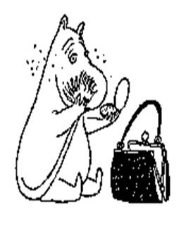**Мумі-мама -**дружина Мумі-тата, мама Мумі-троля. Найкраща мама у світі! Завжди готова прийняти нових друзів улюбленого сина, нагодувати їх, пригорнути, заспокоїти, сказати добре, лагідне слово...

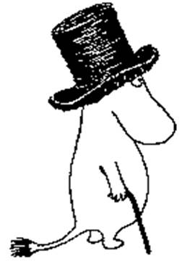**Мумі-тато** має золоті руки, він збудував блакитний будиночок. Він з великою повагою ставиться до Мумі-мами, для нього її слово – закон. Мумі-тато не боїться нічого, він любить море і гарні пригоди, пише цікаві мемуари.

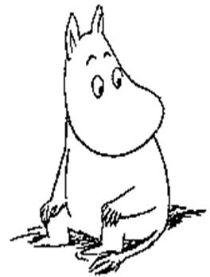**Мумі-троль** – син Мумі-мами та Мумі-тата.

Дуже зворушливий, добрий і чуйний, в цілому сміливий, але іноді чогось боїться... Легко заводить нові знайомства, чим іноді добавляє клопоту Мумі-мамі...

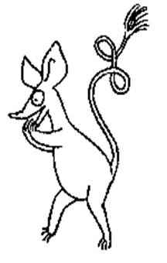**Чмих** – син Сос і Шнирька.

Трішки жадібний, любить поскиглити.

Небайдужий до всього яскравого, мріє мати власного друга, іноді самотній.

Іноді проявляє почуття страху, неспокою...

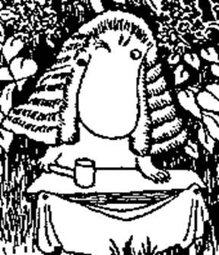**Хропусь** – брат Хропусі. Зовні схожий на Мумі-троля, але змінює колір відповідно до настрою. Дуже любить бути як головою так і секретарем на різних зборах. Дуже серйозний...

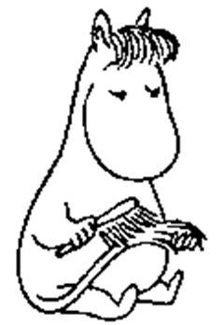**Хропся** – сестра Хропуся. Власниця шовкової чолки і золотого ножного браслета. Дуже любить прикраси і крутитись перед дзеркалом. Була врятована Мумі-тролем від ядовитого куща чортополоха.

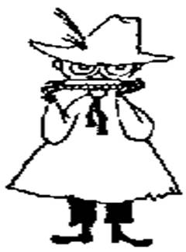**Нюхмумрик** – незалежний.

Постійний шукач пригод.

Любить викурити трубку та пограти

на губній гармошці.

Не любить табличок, які щось

забороняють. Кожного літа

відвідує Мумі-дол, а восени

знову відправляється подорожувати...

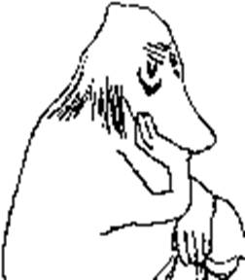**Гемуль** – досить занудний.

Любить командувати і ніколи не

визнає своїх помилок.

Колекціонує марки та рідкісних

комах...

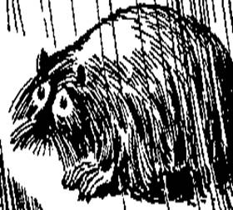**Ондатр** – справжній філософ.

Цілісінький день лежить в гамаці з розумною книгою. Іноді не зважає на те, що ті, хто поряд з ним вимушені піклуватися про нього... Буває занудним...

**Відповісти на запитання:**

- Що представляла собою Долина мумі-тролів?

- Чому Мумі-троль і Чмих залишили Долину?

- Яке враження склалося у вас від першого знайомства з Мумі-тролем та Чмихом?

- Яка в кожного з них була таємниця?

- Чому так зрадів Чмих, помітивши кошеня, яке гуляло на самому вершечку скелі?

- Що знайшов Чмих? Як поставився до цієї знахідки Мумі-троль?

- Що ми дізнаємося з перших сторінок повісті - казки про Мумі-маму та Мумі-тата?

- Кому надав прихисток Мумі-тато під час дощу?

- Як змінилася Долина після дощу?

- Про що повідомив Ондатр жителів Мумі-долу?

- Чому Мумі-троль і Чмих вирушили у Велику подорож? Яку мету друзі поставили перед собою?

Відповіді виконаних завдань надсилати на електронну пошту firstschool1227@gmail.com . В листі вказати предмет, клас та П.І.Б учня.